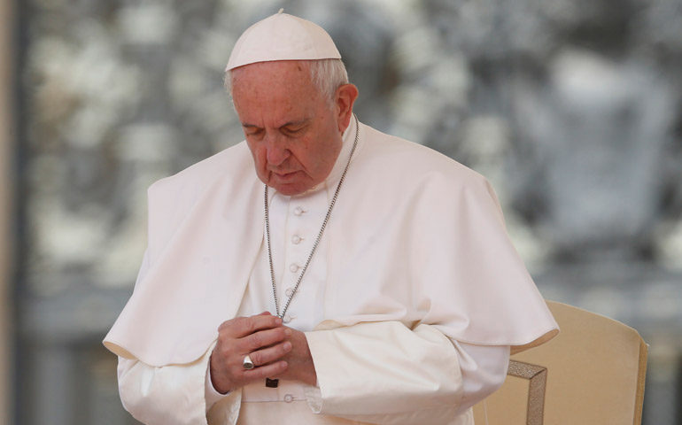
Oración del Papa Francisco ante el coronavirus

En un videomensaje, el Santo Padre pidió a la milagrosa Virgen del Santuario de Castel di Leva «protección» ante la emergencia del coronavirus.

«Oh María, tú resplandeces siempre en nuestro camino como signo de salvación y de esperanza.
Nosotros nos confiamos a ti, Salud de los enfermos, que bajo la cruz estuviste asociada al dolor de Jesús, manteniendo firme tu fe.
Tú, Salvación de todos los pueblos, sabes de qué tenemos necesidad y estamos seguros que proveerás, para que, como en Caná de Galilea, pueda volver la alegría y la fiesta después de este momento de prueba.
Ayúdanos, Madre del Divino Amor, a conformarnos a la voluntad del Padre y a hacer lo que nos dirá Jesús, quien ha tomado sobre sí nuestros sufrimientos y ha cargado nuestros dolores para conducirnos, a través de la cruz, a la alegría de la resurrección.
Bajo tu protección buscamos refugio, Santa Madre de Dios. No desprecies nuestras súplicas que estamos en la prueba y libéranos de todo pecado, o Virgen gloriosa y bendita».
Papa Francisco

